110年 揚子高級中學 國中部STEAM多元智能探索 【團體】報名表

縣  市 | 鄉鎮  市區 | 國小 | 六年 班
揚子中學負責教師： | 老師 | 國小端協助教師： | 老師

姓名 | 性別 | 住家電話  （網路查詢成績用） | 家長姓名 | 手機號碼  （網路查詢成績用） | 通訊地址  （寄發成績單用）
 |  |  |  |  | 郵遞區號（ ）
 |  |  |  |  | 郵遞區號（ ）
 |  |  |  |  | 郵遞區號（ ）
 |  |  |  |  | 郵遞區號（ ）
 |  |  |  |  | 郵遞區號（ ）
 |  |  |  |  | 郵遞區號（ ）
 |  |  |  |  | 郵遞區號（ ）
 |  |  |  |  | 郵遞區號（ ）
 |  |  |  |  | 郵遞區號（ ）
 |  |  |  |  | 郵遞區號（ ）
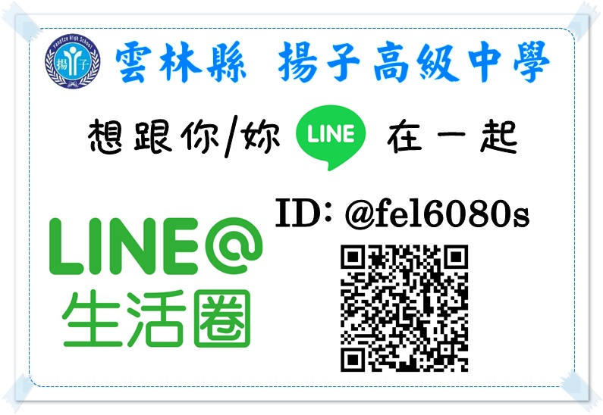
✪競試日期：110年12月11日(星期六)上午8時35分至11時10分
✭競試地點：雲林縣揚子中學
✬聯絡電話：教務處05-6330181轉114、115、139
傳真：05-6321267、6325952

✯歡迎加入揚子中學Line@生活圈，取得相關考試資訊及了解本校活動資訊
★歡迎利用網路報名：掃描右方QR Code連結報名網頁；或登入網址http://210.70.188.193/yept/報名

